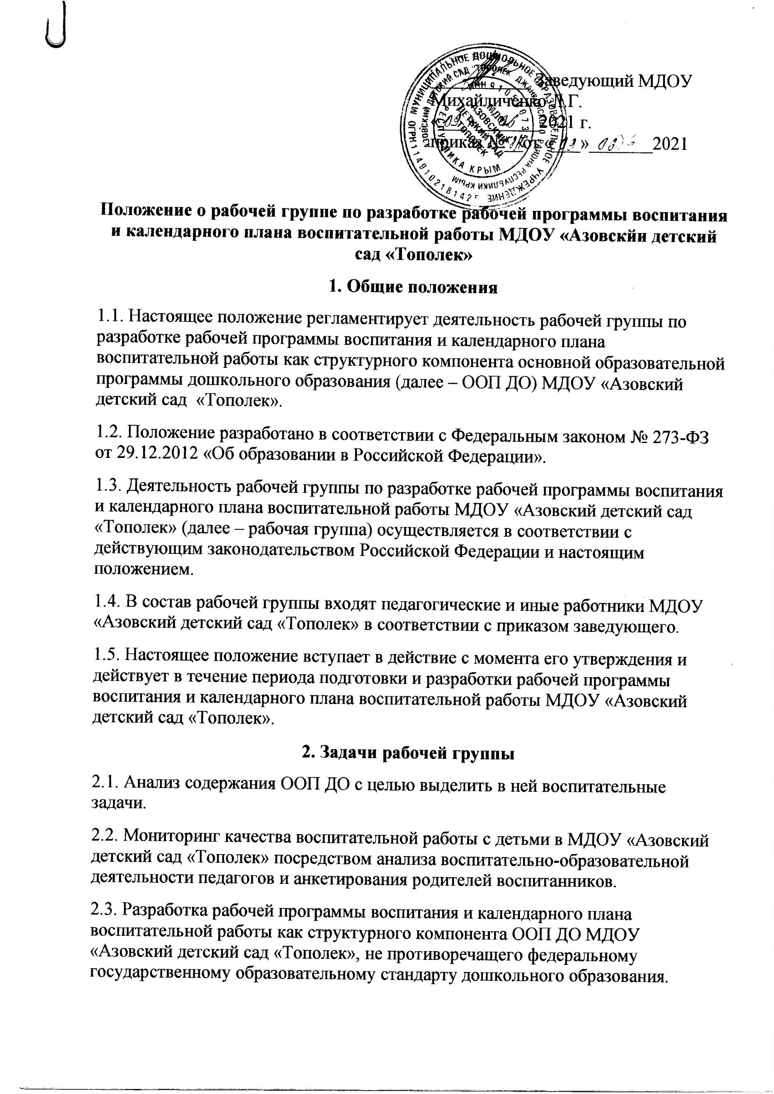

2.4. Разработка методических рекомендаций по реализации рабочей программы воспитания и интеграции воспитательных задач в рабочие программы педагогических работников.

**3. Функции рабочей группы**

3.1. Изучение и анализ нормативных правовых актов, педагогической и методической литературы, которые регламентируют вопросы воспитания на уровне дошкольного образования.

3.2. Проведение проблемно-ориентированного анализа воспитательно-образовательной деятельности МДОУ «Азовский детский сад «Тополек» за последние три года.

3.3. Определение структуры, целей и задач, содержания рабочей программы воспитания МДОУ «Азовский детский сад «Тополек».

3.4. Выбор содержания и направлений педагогической деятельности в  МДОУ «Азовский детский сад «Тополек» в соответствии с приоритетными направлениями государственной политики в сфере образования.

3.5. Выработка управленческих решений по реализации рабочей программы воспитания МДОУ «Азовский детский сад «Тополек».

**4. Права и ответственность рабочей группы**

4.1. Рабочая группа имеет право:

* осуществлять работу по плану, утвержденному руководителем рабочей группы, вносить в него необходимые дополнения и изменения;
* запрашивать у работников МДОУ «Азовский детский сад «Тополек» необходимую для анализа воспитательно-образовательного процесса информацию;
* при необходимости приглашать на заседание рабочей группы представителей общественных организаций, Совета родителей.

4.2. Рабочая группа несет ответственность:

* за выполнение плана работы по разработке рабочей программы воспитания и календарного плана воспитательной работы в срок, установленный заведующим;
* разработку в полном объеме рабочей программы воспитания;
* соблюдение соответствия форм, методов и средств организации воспитательно-образовательного процесса, предусмотренных рабочей программой воспитания, возрастным, психофизиологическим особенностям, склонностям, способностям, интересам и потребностям детей;
* соблюдение соответствия разрабатываемой рабочей программы воспитания требованиям федерального государственного образовательного стандарта дошкольного образования и иным нормативным правовым актам в области дошкольного образования.

**5. Организация деятельности рабочей группы**

5.1. Руководитель и члены рабочей группы утверждаются заведующим на период разработки рабочей программы воспитания и календарного плана воспитательной работы.

5.2. Рабочая группа проводит оперативные совещания по мере необходимости.  
  
 5.3. Деятельность рабочей группы осуществляется по плану, принятому на первом заседании рабочей группы и утвержденному руководителем рабочей группы.

5.4. Готовые проекты рабочей программы воспитания и календарного плана воспитательной работы МДОУ «Азовский детский сад «Тополек» рассматриваются на заседании педагогического совета МДОУ «Азовский детский сад «Тополек».

5.5. Одобренные на заседании педагогического совета МДОУ «Азовский детский сад «Тополек» проекты рабочей программы воспитания и календарного плана воспитательной работы направляются для ознакомления Совету родителей МДОУ «Азовский детский сад «Тополек» в течение 7 календарных дней.

5.6. Совет родителей МДОУ «Азовский детский сад «Тополек» вправе направить замечания и предложения по проектам рабочей программы воспитания и календарного плана воспитательной работы в течение 10 календарных дней с момента направления проектов Совету родителей МДОУ «Азовский детский сад «Тополек».

5.7. Рабочая группа рассматривает полученные от Совета родителей замечания и предложения (при наличии) и корректирует при необходимости проекты рабочей программы воспитания и календарного плана воспитательной работы.

5.8. Окончательные версии проектов рабочей программы воспитания и календарного плана воспитательной работы рассматриваются на заседании педагогического совета МДОУ «Азовский детский сад «Тополек».

5.9. Контроль за деятельностью рабочей группы осуществляет руководитель рабочей группы.

**6. Делопроизводство**

6.1. Заседания рабочей группы оформляются протоколом.

6.2. Протоколы составляет выбранный на заседании член рабочей группы и подписывают все члены рабочей группы, присутствовавшие на заседании.